Mnogokuti
− priprema za ispit znanja –

Broj dijagonala iz 1 vrha: d_{n} = n – 3 Ukupan broj dijagonala: $D_{n}=\frac{n ⋅ \left(n - 3\right)}{2}$

Zbroj vel. svih UNUTARNJIH $∢$: K_{n} = (n − 2) ⋅ 180° Zbroj vel. svih VANJSKIH $∢$: 360°

PRAVILNI MNOGOKUT
$β_{n}=\frac{\left(n-2\right) ⋅ 180°}{n}$
${β^{'}}_{n}=\frac{360°}{n}$
Veličina 1 unutarnjeg kuta: Veličina 1 vanjskog kuta:

$\frac{β_{n}}{2}=\frac{1}{2}⋅\frac{\left(n - 2\right) ⋅ 180°}{n}$
$α_{n}=\frac{360°}{n}$
Središnji kut: Kutovi uz osnovicu karakterističnog ∆:

Opseg pravilnog n – terokuta: Površina: Trokut: $P=\frac{stranica ⋅ visina na tu stranicu}{2}$

o = n ⋅ a Trapez: $P=\frac{a + c}{2}⋅v$

Pravilni n − terokut: $P =n⋅\frac{a ⋅ v}{2}$

1) Mnogokut ima 14 vrhova. Odredi:
a) broj dijagonala iz jednog vrha b) ukupan broj dijagonala c) zbroj veličina unutarnjih kutova

2) Odredi veličinu unutarnjeg i vanjskog kuta pravilnog 12 − terokuta.

3) Zbroj veličina unutarnjih kutova nekog mnogokuta iznosi 2 520°. Koji je to mnogokut?

4) Koliko dijagonala ima pravilni mnogokut čiji je vanjski kut veličine 15°?

5) Ukupan broj dijagonala pravilnog mnogokuta opisanog u kružnici polumjera duljine 27 mm je 20.
Duljina jedne stranice mnogokuta je 3.6 cm. Izračunaj opseg i površinu tog mnogokuta.

6) Koliko ima dijagonala iz jednog vrha ima mnogokut kojemu je veličina središnjeg kuta 12°?

7) Koji mnogokut ima unutarnji kut veličine 160°?

8) Kod kojeg je mnogokuta zbroj veličina unutarnjih kutova za 1 800° veći od zbroja veličina svih vanjskih
kutova tog mnogokuta?

9) Izračunaj veličine kutova karakterističnog trokuta pravilnog dvanaesterokuta.
10) Izračunaj opseg pravilnog 18 − terokuta duljine stranice 4.9 cm.

11) Opseg pravilnog četrnaesterokuta iznosi 33.6 cm. Izračunaj duljinu jedne njegove stranice.

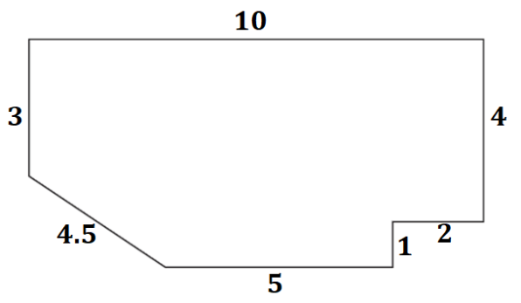
12) Izračunaj opseg i površinu mnogokuta sa slike:

13) Koliki je opseg i površina pravilnog deveterokuta ako je duljina njegove stranice 3.7 cm, a duljina polumjera
opisane mu kružnice 28 mm? [Rješenje izrazi u cm ili cm².]

RJEŠENJA:

1) Mnogokut ima 14 vrhova. Odredi:
a) broj dijagonala iz jednog vrha b) ukupan broj dijagonala c) zbroj veličina unutarnjih kutova

d_{n} = n − 3 D_{n} = $\frac{n ⋅ \left(n-3\right)}{2}$ K₁₄ = (n – 2) ∙ 180°
d₁₄ = 14 − 3 D₁₄ = $\frac{14 ⋅ \left(14 - 3\right)}{2}$ K₁₄ = (14 – 2) ∙ 180°
d₁₄ = 11 D₁₄ = $\frac{{14}^{ 7} ⋅ 11}{2_{ 1}}$ K₁₄ = 12 ∙ 180°
D₁₄ = 77 K₁₄= 2 160°

2) Odredi veličinu unutarnjeg i vanjskog kuta pravilnog 12 − terokuta.

n = 12
$β_{n}= ?, { β'}_{n}= ?$
unutarnji + vanjski = 180° ili formula:
$β_{n}=\frac{K_{n}}{n}$ ${β^{'}}_{12}=180°-150°$ ili ${β^{'}}_{n}=\frac{360°}{n}$
$β_{12}=\frac{\left(12 - 2\right) ⋅ 180°}{12}$ ${β^{'}}_{12}=$ 30° ${β^{'}}_{12}=\frac{360°}{12}$
$β_{12}=\frac{{10 }^{5} ⋅ {180° }^{ 30°}}{{12}_{ 6 _{ 1}}}$ ${β^{'}}_{12}=30°$
$β_{12}=150°$

3) Zbroj veličina unutarnjih kutova nekog mnogokuta iznosi 2 520°. Koji je to mnogokut?

K_{n} = 2 520°
(n – 2) ∙ 180° = 2 520° / :180°
n – 2 = 14
n = 16 Zadan je 16 − terokut.

4) Koliko dijagonala ima pravilni mnogokut čiji je vanjski kut veličine 15°?

$β_{n}'=15°$ D_{n} = $\frac{n ⋅ (n-3)}{2}$
$\frac{360°}{n}=15°$ / ∙ n D₂₄ = $\frac{24 ⋅ 21}{2}$
15° n = 360° / : 15° D₂₄ = 252
n = 24 Mnogokut ima 252 dijagonala.

5) Ukupan broj dijagonala pravilnog mnogokuta opisanog u kružnici polumjera duljine 27 mm je 20.
Duljina jedne stranice mnogokuta je 3.6 cm. Izračunaj opseg i površinu tog mnogokuta.

D_{n} = 20 a = 3.6 cm
$\frac{n ∙ \left(n - 3\right)}{2}=20$ / ∙2 v = 2.7 cm
n (n – 3) = 40 o = n ⋅ a P = n ⋅ $P_{∆}$
8 ⋅ 5 = 40 o = 8 ⋅ 3.6 P = $n⋅\frac{a ⋅v }{2}$
n = 8 o = 28.8 cm P = $8⋅\frac{{3.6}^{ 1.8} ⋅ 2.7 }{2_{ 1}}$
P = 8 ⋅ 4.86
P = 38.88 cm²

6) Koliko ima dijagonala iz jednog vrha ima mnogokut kojemu je veličina središnjeg kuta 12°?

$α_{n}=12°$
d_{n} = ?
$\frac{360°}{n}=12° /⋅n$ d_{n} = n − 3
360° = 12°n $/$ : 12° d₃₀ = 30 − 3
n = 30 d₃₀ = 27 Mnogokut ima 27 dijagonala iz jednog vrha.

7) Koji mnogokut ima unutarnji kut veličine 160°?

$β_{n}=160°$
n = ?

$\frac{\left(n - 2\right) ⋅ 180°}{n}$ = 1$60° /⋅n$
180°n – 360° = 160°n
20°n = 360° / : 20
n = 18 Zadan je 18 − terokut.

8) Kod kojeg je mnogokuta zbroj veličina unutarnjih kutova za 1 800° veći od zbroja veličina svih vanjskih
kutova tog mnogokuta?

unutarnji kutovi = vanjski kutovi + 1 800°

(n – 2) ∙ 180° = 360° + 1 800°
(n – 2) ∙ 180° = 2 160° / :180°
n – 2 = 12
n = 14 Kod 14 − terokuta.
9) Izračunaj veličine kutova karakterističnog trokuta pravilnog dvanaesterokuta.
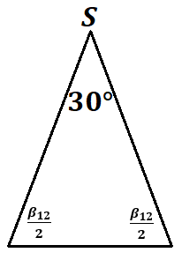
n = 12
$α_{n}$, $\frac{β_{n}}{2}=$ ?

središnji kut: $α_{n}=\frac{360°}{n}$ kutovi uz osnovicu: $\frac{β_{12}}{2}=$ (180° − 30°) : 2
$α_{12}=\frac{360°}{12}$ $\frac{β_{12}}{2}=$ 150° : 2
$α_{12}=30°$ $\frac{β_{12}}{2}=75°$

10) Izračunaj opseg pravilnog 18 − terokuta duljine stranice 4.9 cm.

n = 18
a = 4.9 cm
o = ?

o = n ∙ a
o = 18 ∙ 4.9
o = 88.2 cm

11) Opseg pravilnog četrnaesterokuta iznosi 33.6 cm. Izračunaj duljinu jedne njegove stranice.

o = 33.6 cm
n = 14
a = ?

o = 33.6
n ⋅ a = 33.6
14a = 33.6 / : 14
a = 2.4 cm

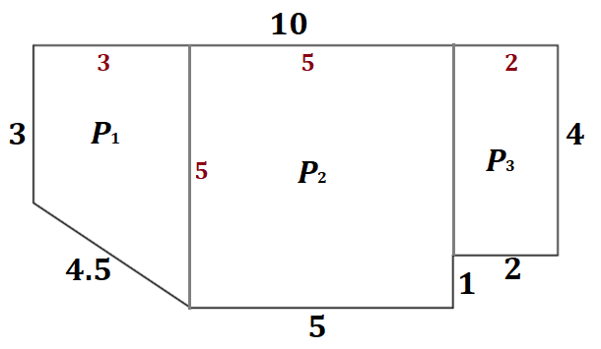
12) Izračunaj opseg i površinu mnogokuta sa slike:

Podijelimo sedmerokut na 3 manja lika čije površine možemo izračunati (trapez, kvadrat i pravokutnik).
Površina sedmerokuta biti će jednaka zbroju triju dobivenih površina.

P₁ = pov. trapeza P₂ = pov. kvadrata P₃ = pov. pravokutnika P = pov. sedmerokuta
$P_{1}=\frac{(5 + 3)}{2}⋅3$ P₂ = 5 ∙ 5 P₃ = 4 ∙ 2 P = P₁ + P₂ + P₃
$P_{1}=\frac{8}{2}⋅3$ P₂ = 25 P₃ = 8 P = 12 + 25 + 8
$P_{1}=12$ P = 45

Opseg je jednak zbroje duljina svih stranica: o = 5 + 1 + 2 + 4 + 10 + 3 + 4.5
o = 29.5

13) Koliki je opseg i površina pravilnog deveterokuta ako je duljina njegove stranice 3.7 cm, a duljina polumjera
opisane mu kružnice 28 mm? [Rješenje izrazi u cm ili cm².]

a = 3.7 cm
v = 2.8 mm
o, P = ?

o = n ⋅ a P = $9⋅P_{∆}$
o = 9 ⋅ 3.7 P = $9⋅\frac{3.7 ⋅ {2.8}^{ 1.4}}{2_{ 1}}$
o = 33.3 cm P = 9 ⋅ 5.18
P = 46.62 cm²

